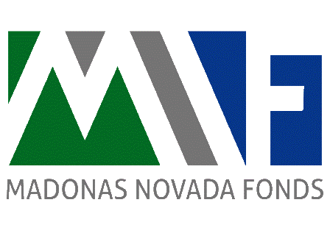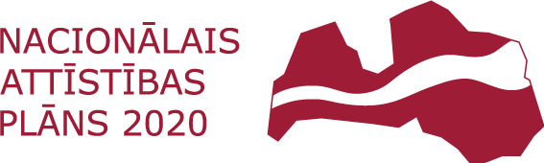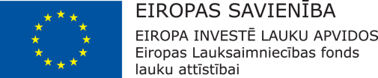
Atbalsta Zemkopības ministrija un Lauku atbalsta dienests

MNF izsludina LEADER projektu iesniegumu pieņemšanas 8.kārtu

Nodibinājums „Madonas novada fonds” izsludina atklāta konkursa projektu iesniegumu pieņemšanas 8.kārtu Eiropas Lauksaimniecības fonda lauku attīstībai Latvijas Lauku attīstības programmas 2014.-2020.gadam apakšpasākuma 19.2. „Darbību īstenošana saskaņā ar sabiedrības virzītu vietējās attīstības stratēģiju” aktivitātē 19.2.1. „Vietas ekonomikas stiprināšanas iniciatīvas” un vietējās attīstības stratēģijas „Cilvēks, vieta, darbs Madonas reģionā 2015.-2020.” ietvaros.

Projektu iesniegumu pieņemšana notiek no 2017.gada 15.decembra līdz 2018.gada 15.janvārim.
Projekta īstenošanas termiņš:
- ja tiek veikta būvniecība – divi gadi no Lauku atbalsta dienesta lēmuma pieņemšanas par projekta iesnieguma apstiprināšanu;
- pārējiem projektiem projektu īstenošanas termiņš ir viens gads no Lauku atbalsta dienesta lēmuma pieņemšanas par projekta iesnieguma apstiprināšanu.

8.kārtai un stratēģiskajam mērķim „Sabiedrības dalība un sadarbība vietējās ekonomikas un dzīves kvalitātes stiprināšanā, sabiedriski aktīvas un attīstošas dzīves vides veidošanā” pieejamais publiskais finansējums ir 500 101,45 EUR.

Rīcības, kurās 8.kārtā iesniedz projektu iesniegumus:
1.1.rīcība „ Lauksaimniecības produktu pārstrāde, ar lauksaimniecību nesaistīta ražošana un pakalpojumi”, atbalsta apmērs rīcībai 444 101,45 EUR;
1.4. rīcība „ Atbalsts lauku tūrisma pakalpojumiem”, atbalsta apmērs 56 000 EUR.

Iepazīties ar vietējās attīstības stratēģiju var vietējā rīcības grupā „Madonas novada fonds” Madonā, Poruka ielā 1, trešajā stāvā. Papildu informācija mājas lapā www.mnf.lv un www.lad.gov.lv.

Projekta iesniegumu iesniedz vienā no trim veidiem:
- papīra dokumenta formā nodibinājumā „Madonas novada fonds” Madonā, J.Poruka ielā 1, trešajā stāvā;
- elektroniski LAD elektroniskās pieteikšanās sistēmā (EPS);
- elektroniski projekta iesniegumu elektroniskā dokumenta formā, parakstītu ar drošu elektronisko parakstu un apliecinātu ar laika zīmogu Elektronisko dokumentu likumā noteiktā kārtībā, nosūta lad@lad.gov.lv.

Kontaktinformācija: stratēģijas administratīvā vadītāja Jogita Baune, tālrunis 27527343, e-pasts: jogitabaune@inbox.lv.
Projektu iesniedzēji tiek aicināti uz individuālajām konsultācijām, iepriekš vienojoties par tikšanās laiku.

